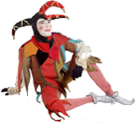
Lundi 14 septembre 2015

Classes élémentaires

Niveau 1 :
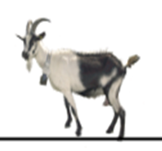
Les chèvres de Germaine

Germaine la fermière élève des chèvres sur le plateau de Millevaches. Elle ne sait pas combien elle a de chèvres mais lorsqu’elle compte les cornes, elle en trouve 24.
Peux-tu lui dire combien elle a de chèvres ?

Niveau 2 :

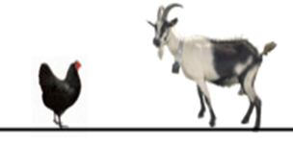

Les poules et les chèvres de Firmin.

Firmin est le voisin de Germaine et élève, comme Germaine, des chèvres mais aussi des poules. Et comme Germaine, il ne sait pas combien il a d’animaux.
Mais quand il compte les pattes, il en trouve 36 et quand il compte les têtes, il en trouve 13.
Quel est le nombre de poules ?
Quel est le nombre de chèvres ?

Niveau 3 :

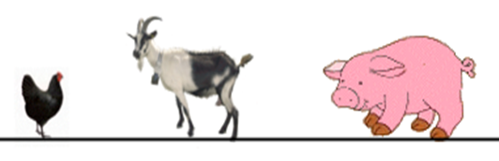

Les poules, les chèvres et les cochons de Robert

Robert est l’ami de Germaine et Firmin, sur le plateau de Millevaches.
Comme eux, il élève des poules et des chèvres mais aussi des cochons. Et comme eux, il ne sait pas le nombre exact de poules, de chèvres et de cochons.
Mais il sait qu’il a 9 têtes, 6 cornes et 28 pattes.
Trouve le nombre de poules, de chèvres et de cochons.

